Frauental/Deutschlandsberg
Gepflegtes Einfamilien-Holzblockhaus
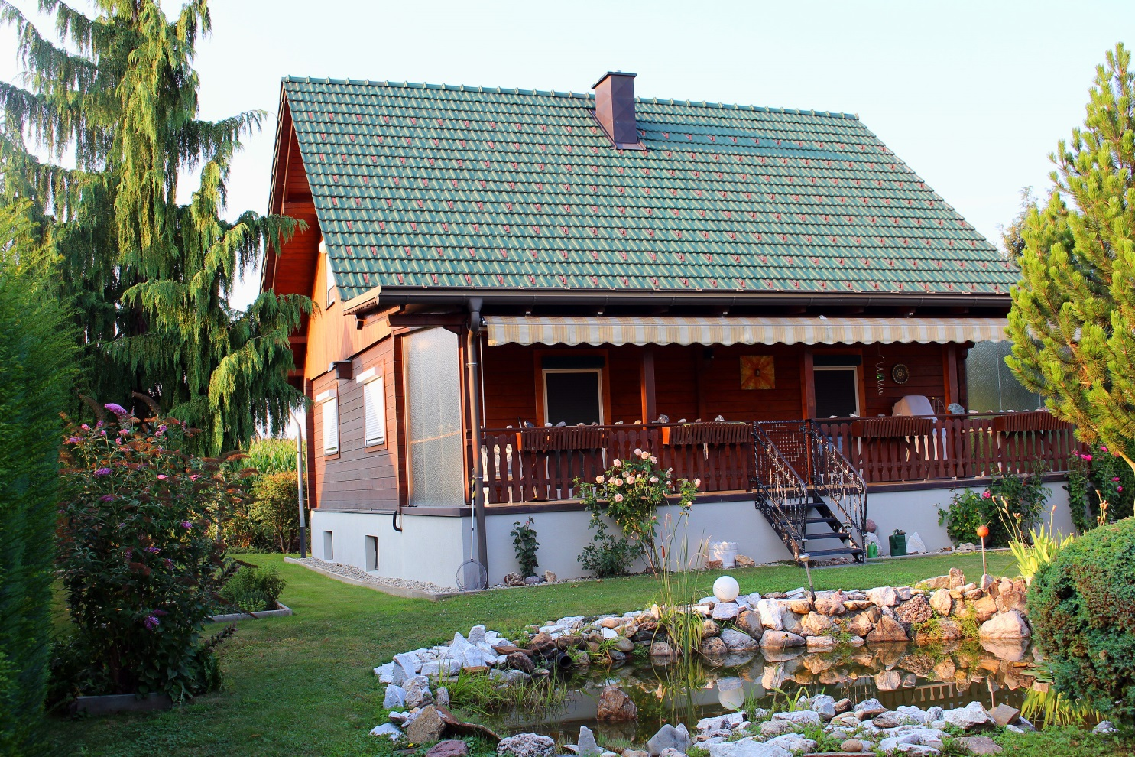

Ein bestens erhaltenes Einfamilien-Holzblockhaus zwischen Frauental und Deutschlandsberg mit großer Terrasse und wunderschönen Garten mit Biotop steht zur Vermietung bereit.

Grundstücksfläche: 800 m²

Wohnnutzfläche

- Erdgeschoß: ca. 85 m² mit Wohn- u. Esszimmer, Wohnküche, großes WC, Garderobe
- 1.Obergeschoß: ca. 85 m² mit 3 Schlaf-/Kinderzimmer, Bad/WC
- Dachraum: ca. 30 m² als Stauraum
- Keller: 80 m² mit Sauna und Bad mit Badewanne, 3 Abstellräume, 1 Werkstattraum,
- Terrasse: ca. 30m², begehbar von Küche und Wohnzimmer

Das Haus ist voll eingerichtet und möbliert, die Garage bietet den Abstellplatz für ein Auto.

Heizung: Ölheizung
Heizungskosten: ca. 1.500 Liter je nach Verbrauch
Energieausweis: neu erstellt

Monatliche Miete: € 700.- Kaution: € 2.000.- Provision: € 0.-
Betriebskosten extra: ca. € 60.- Euro
Stromkosten extra: ca. 70 Euro, je nach Verbrauch

Bezugstermin: ab 1.9.2018

Anfragen unter: 0664/425 18 88 oder 0664/411 86 56. Besichtigungen nach telef. Vereinbarung.

